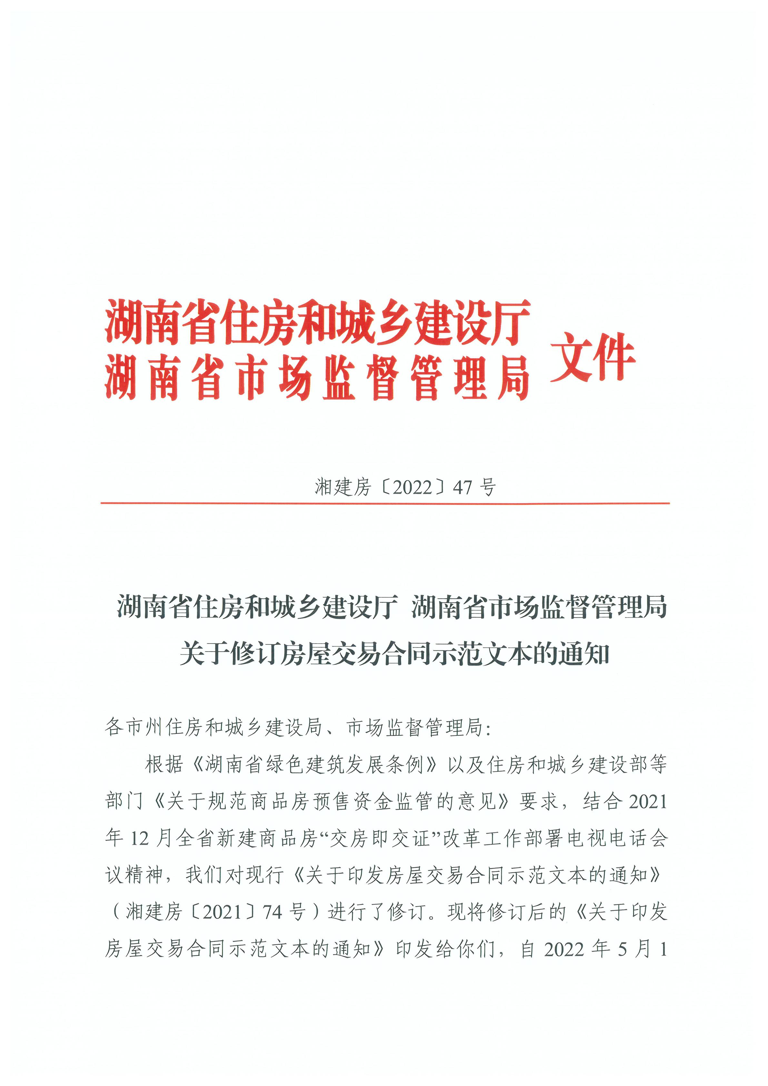
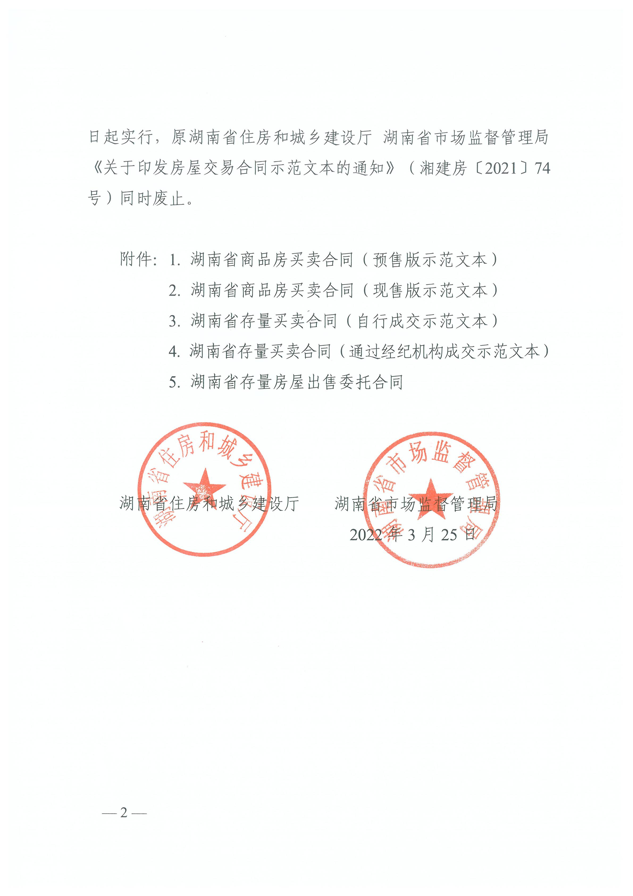

附件5
合同编号：

湖南省存量房出售委托合同

（示范文本）

甲方（出卖人）：
乙方（房地产经纪机构）：

湖南省住房和城乡建设厅
监制
湖南省市场监督管理局

二0 年 月
湖南省存量房（二手房）出售委托合同
合同编号：

合同当事人：
甲方（房屋出售委托人）：联系电话：
证件类型及号码：
乙方（房地产经纪机构）：统一社会信用代码：
备案证明号：
住所地：联系电话：

根据《中华人民共和国民法典》、《中华人民共和国城市房地产管理法》、《房地产经纪管理办法》等法律法规，甲乙双方遵循自愿、公平、诚信原则，就甲方委托乙方（□乙方指定□甲方选定乙方从业人员执业号码为： 联系电话: 为房屋出售委托服务人员）提供房屋出售经纪服务事宜，双方达成如下合同条款。

第一条 房屋基本状况
1.该房屋房源核验码为，不动产权属证号：；房屋座落于 ,房屋用途 ，建筑面积： ㎡；该房屋占用范围内的土地使用权使用年限自 年 月 日至 年 月 日止；具体情况详见附件二不动产权属证书；
2. 随房屋同时转让的设施设备及装饰装修、物品情况详见附件三。
3.甲方对该房屋权利状况作如下承诺：
（1）甲方有权处分上述房屋，已经取得全体共有人同意，或者依照共有人的约定享有处分该房屋的权利（见附件四）；
（2）如该房屋存在共有人、承租人等优先购买权人，甲方已经书面通知优先购买权人，优先购买权人已经书面同意放弃优先购买权或在收到通知后十五日内未明确表示购买；（具体详见附件五）
（3）该房屋没有出卖给任何人；
（4）该房屋□没有□有设定抵押，抵押权人为，担保债权额度为，甲方承诺，在房屋签订网签合同前解除上述抵押。
（5）该房屋没有限售、司法查封或者其他限制转让的情况；
（6）甲方没有隐瞒可能影响该房屋价值和房屋使用的任何情况；
（7） 。

第二条 委托挂牌价格
甲方要求房屋出售的挂牌总价（不含税费）为（大写） 元（￥ ），税费由 承担。
甲方如果调整挂牌价格，应及时通知乙方。

第三条 经纪服务内容
乙方为甲方提供的房屋出售经纪服务内容主要包括：
□（1）提供相关房地产信息咨询；
□（2）充分了解甲方提供的房屋信息，确认甲方具有出售房屋的权利，协助甲方办理房源核验；
□（3）发布房源信息，寻找意向购买人；
□（4）接待意向购买人咨询和实地查看房屋；
□（5）核验买卖双方身份信息及买受人购房资格；
□（6）协助甲方与房屋购买人签订房屋买卖合同；
□（7）协助甲方向买受人交付房屋；
□（8）其他： 。

第四条 服务期限：
□（1）自 年 月 日起至 年 月 日止；
□（2）自本合同签订之日起至乙方完成第三条约定的经纪服务内容为止；
□（3）双方自行约定：。

第五条 委托权限
1. 在经纪服务期限内，甲方□放弃□保留自己出售及委托其他机构出售房屋的权利。
2. 甲方□同意□不同意在经纪服务期限内将房屋的钥匙交乙方保管，供乙方接待意向购买人实地查看房屋时使用。

第六条 经纪服务费用
1. 乙方经纪服务费用按以下第 种方式收取：
（1）经纪服务费为人民币（大写） 元（￥ ）。
（2）按房屋成交总价的%计收。
（3）。
2. 支付方式为下列第 种：
（1）一次性支付，自乙方完成本合同第三条约定的经纪服务之日起 日内，支付经纪服务费用。
（2）分期支付，具体为： 。
3. 乙方收到经纪服务费用后，应向甲方开具正式发票。乙方指定收款账户为：
开户名： ；
开户行： ；
账号： 。
4.后期房屋购买人同意由其支付或与甲方共同支付经纪服务费的，各方再行协商。

第七条 资料提供和退还
甲方应向乙方提供完成本合同第三条约定的经纪服务内容所需要的相关有效身份证明、不动产权属证书等资料，乙方应向甲方开具规范的收件清单，对甲方提供的资料应妥善保管并负保密义务，除法律法规另有规定外，不得提供给其他任何第三方。服务期限届满或乙方完成经纪服务内容后，除归档留存的复印件外，其余的资料应及时退还甲方。

第八条 违约责任

（一）乙方违约责任
1．乙方在为甲方提供经纪服务过程中应勤勉尽责，维护甲方的合法权益，如果有隐瞒、虚构信息或与他人恶意串通等损害甲方利益的，甲方有权单方解除本合同，乙方应退还甲方已支付的相关款项。如果由此给甲方造成损失的，乙方应承担赔偿责任。
2．乙方应对经纪活动中知悉的甲方个人隐私和商业秘密予以保密，如果有不当泄露甲方个人隐私或商业秘密的，甲方有权单方解除本合同。如果由此给甲方造成损失的，乙方应承担赔偿责任。
3．乙方遗失甲方提供的资料原件，给甲方造成损失的，乙方应依法给予甲方经济补偿。
4．因乙方过错导致房屋买卖合同无法履行的，乙方应退还甲方已支付的经纪服务费用。由此给甲方造成损失的，乙方应承担赔偿责任。

（二）甲方违约责任
1．甲方故意隐瞒影响房屋交易的重大事项，或提供虚假的房屋状况和相关资料，乙方有权单方解除本合同。如果由此给乙方造成损失的，甲方应承担赔偿责任。
2．甲方自行与乙方引见的意向购买人签订房屋买卖合同的，按照以下第种方式处理：
（1）按照本合同第六条约定的经纪服务费用标准向乙方支付经纪服务费用。
（2） 。
3．甲方委托乙方独家出售的，在本合同约定的经纪服务期限内自行或通过其他机构与第三人签订房屋买卖合同的，按以下第种方式处理：
（1）按照本合同第六条约定的经纪服务费用标准向乙方支付经纪服务费用。
（2） 。
4. 甲方逾期支付经纪服务费用的，应按照的标准向乙方支付违约金。

第九条 合同变更和解除
甲乙双方应严格履行本合同，经甲乙双方协商一致，可签署书面协议解除本合同。如果任何一方单方解除本合同，应书面通知对方。因单方解除本合同给对方造成损失的，除不可归责于己方的事由和本合同另有约定外，应赔偿对方损失。

第十条 不可抗力
1. 双方因不可抗力不能按照约定履行本合同的，根据不可抗力的影响，部分或全部免除责任，但因不可抗力不能按照约定履行合同的一方当事人应当及时告知另一方当事人，并自不可抗力事件结束之日起日内向另一方当事人提供证明。
2. 因国家、地方政策调整的原因，导致不能按照约定履行本合同的，双方可解除合同，且均不承担因解除合同而产生的违约责任。甲方无需支付乙方经纪服务费用，但应承担乙方因中介服务产生的合理费用。

第十一条 争议处理
因履行本合同发生争议，甲乙双方协商解决。协商不成的，可由当地房地产经纪行业组织调解。不接受调解或调解不成的，按照下列第 种方式解决：
1．提交仲裁委员会仲裁。
2．依法向房屋所在地人民法院起诉。
第十二条 其他约定
- 本合同为电子合同，在双方电子签名后生效，并可根据需要打印，纸质文本与电子文本不一致的，以电子合同文本为准。
2. 合同双方可以根据具体情况对本合同中未约定、约定不明或不适用的内容签订书面补充协议进行变更或补充，本合同附件及补充协议与本合同具有同等法律效力。

甲 方（签章）： 乙 方（签章）：

从业人员（签名）：

签订日期： 年 月 日

附件：
1．房屋所有权人及其代理人（有代理人的）的有效身份证明复件、房屋所有权人出具的合法的授权委托书（代理人办理房屋出售事宜的）。
2．房屋的不动产权证书或房屋所有权证或其他房屋来源证明复印件。
3．随房屋同时转让的设施设备及装饰装修、物品情况。
4．房屋共有权人同意出售房屋的书面证明（房屋属于共有的）；公司章程、公司的权力机构审议同意出售房屋的合法书面文件（房屋属于公司所有的）。
5．优先购买权人放弃优先购买权的书面声明或甲方已履行通知义务的有关材料。

